CURRICULUM VITAE
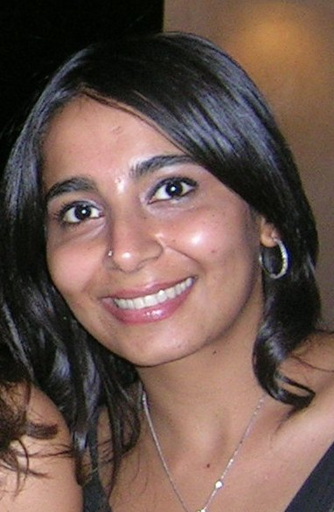
- ANTECEDENTES PERSONALES
Nombre : Kripa Gobind Daswani.
Fecha de Nacimiento : 03 de enero, 1980.
Cédula de Identidad : 9.635.874-1.
Nacionalidad : Brasilera.
Estado Civil : Soltera.
Teléfono celular : 9419 2436.
E-mail : kripadaswani@yahoo.com

II. ESTUDIOS
- Educación Básica
  - : Kinder a 8º Básico, The Grange School, Santiago.

- Educación Media
  - : 1º a 4º E.M., The Grange School, Santiago.

- Educación Superior
2010 : Diploma Master TEFL (Teaching English as a Foreign Language), evaluado con nota máxima, “A”

- EXPERIENCIA LABORAL
2008-2010 : Profesora particular de inglés en Privateachers & Co.
2008-2011 : Traducciónes inglés-español
2009 : Profesora particular de inglés en Whitman English.
2011 : Profesora particular inglés en English Adventure

- IDIOMAS
Inglés : Excelente manejo oral y escrito (lengua materna).

CONOCIMIENTOS DE INFORMÁTICA
Manejo de Word, Excel (nivel intermedio), Internet, Power Point (nivel intermedio).

